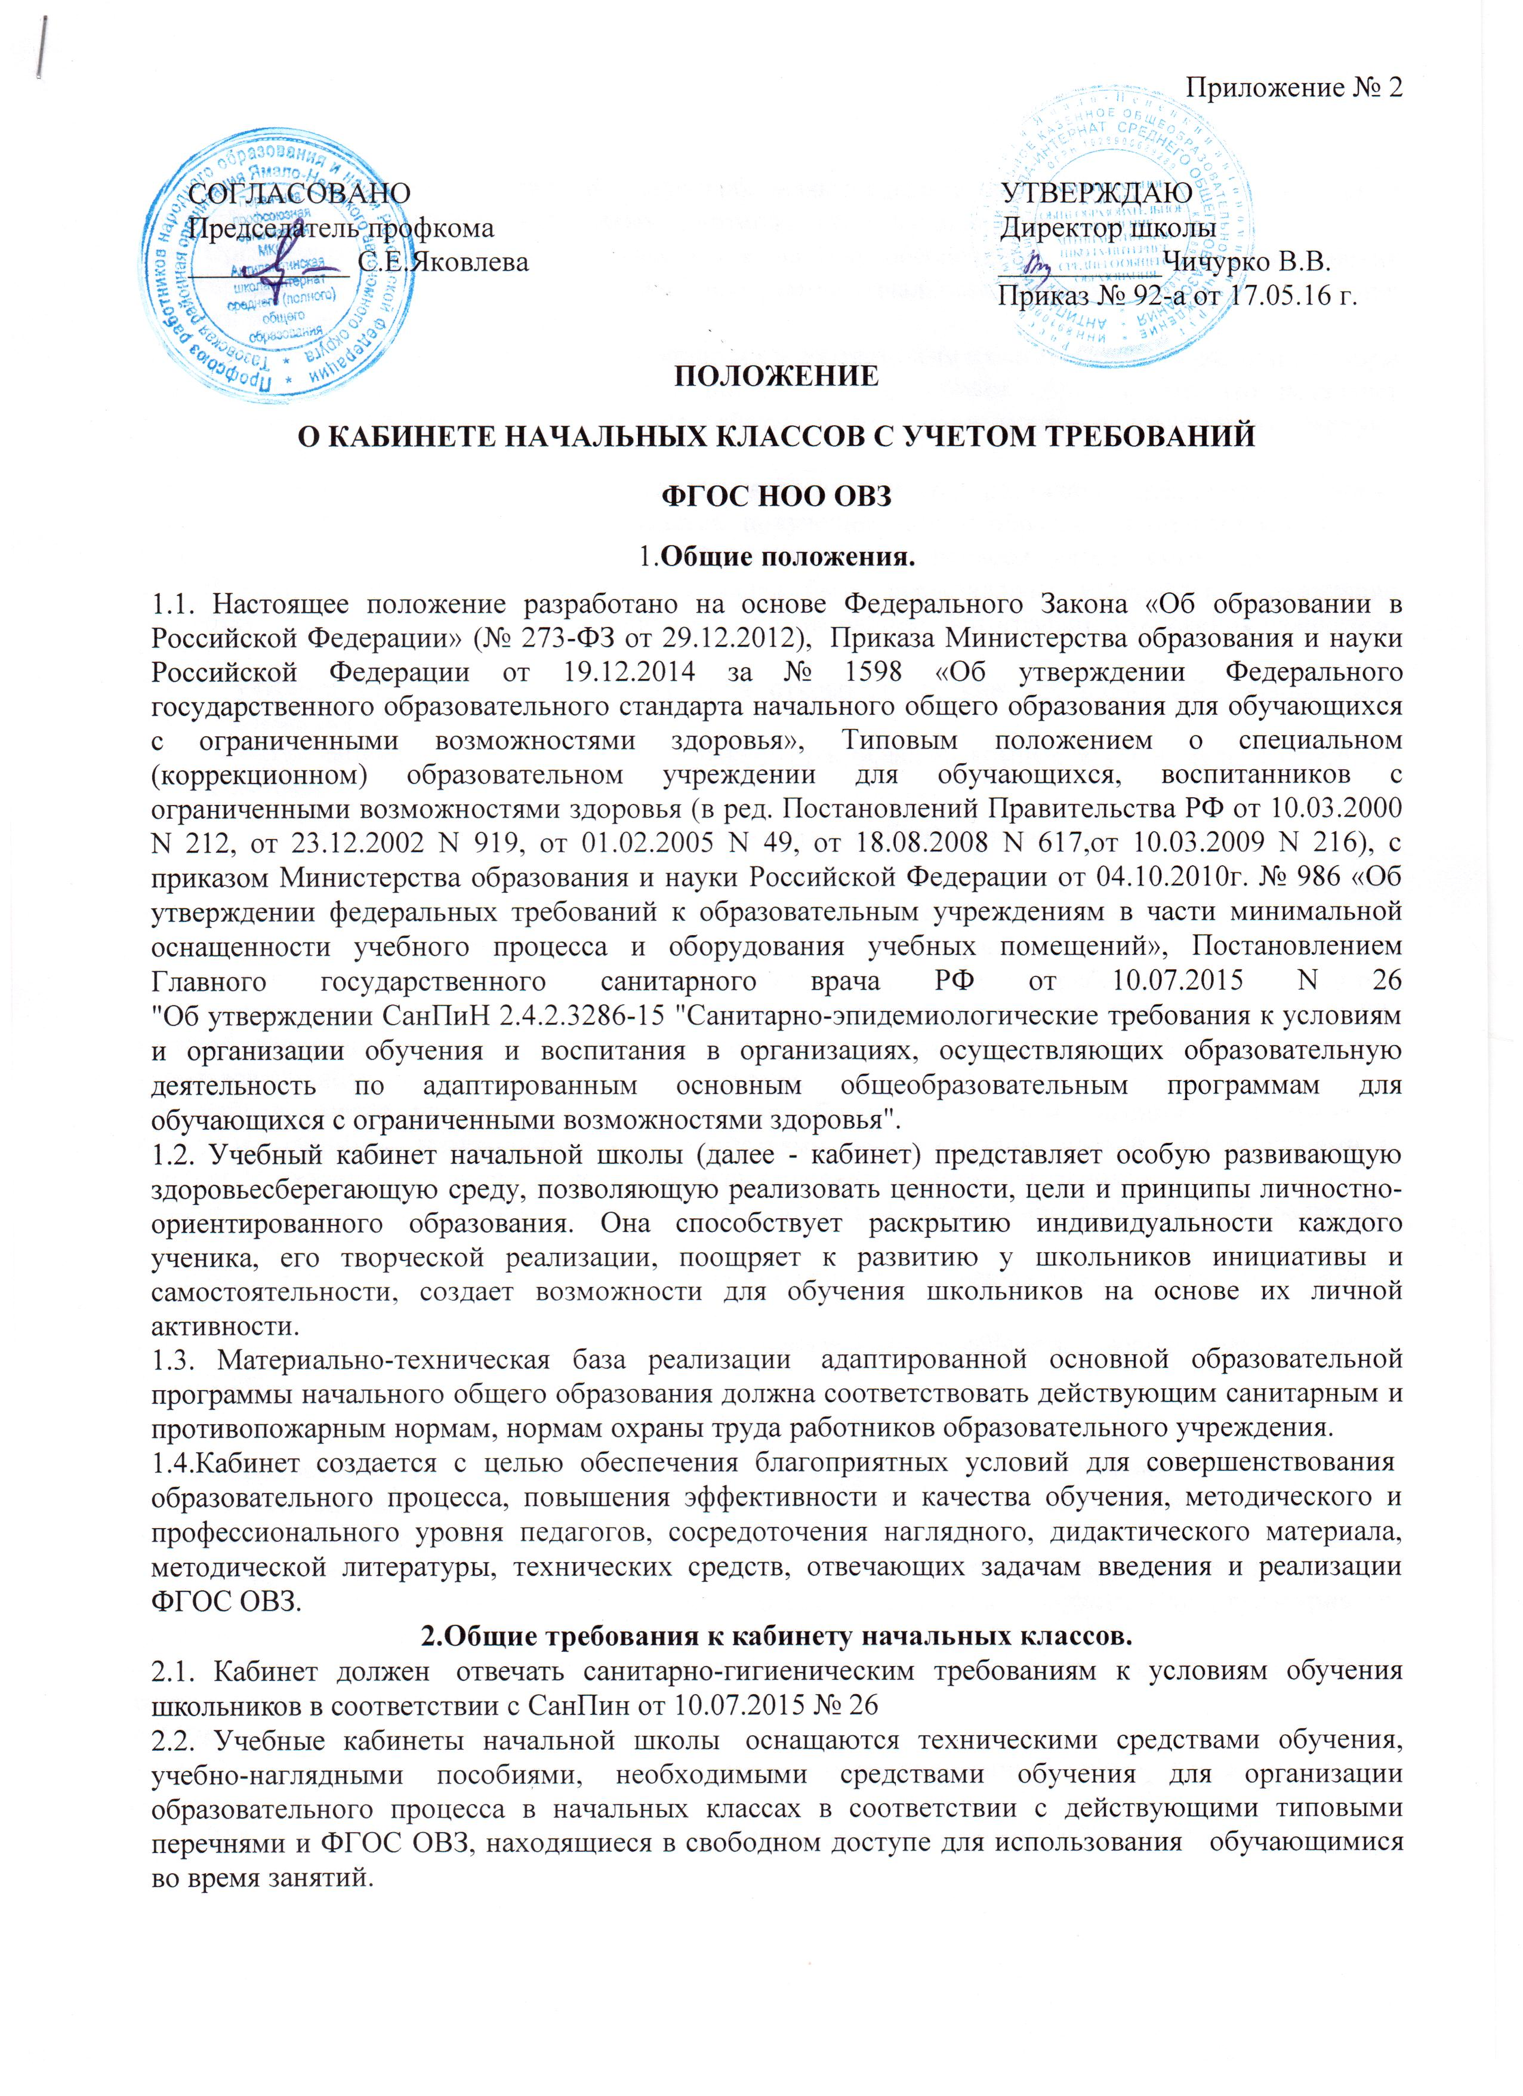
2.3. Учебные средства и материалы регулярно обновляются педагогом в зависимости от прохождения учебной программы, изменения интересов и возможностей обучающихся.
2.4. Организация рабочих мест обучающихся должна обеспечивать возможность выполнения адаптированной основной образовательной программы начального общего, учитывать требования техники безопасности обучающихся.
2.5. Планировка парт может регулярно изменяться в соответствии с использованием различных форм работы, либо обеспечивается постоянная постановка парт таким образом, что это позволяет использовать на уроке различные формы работы детей (фронтальную, подгрупповую, парную, индивидуальную и т.п.)
2.6. В учебном кабинете начальной школы классов имеются различные тифлопедагогические средства и оборудование для а также средства получения быстрой обратной связи с детьми: значки, таблички, символы, средства индивидуальной самооценки детьми своей деятельности и др..
2.7. В оформлении учебного кабинета должны быть представлены материалы, отражающие индивидуальность каждого ребёнка (например: детские работы, фотографии, достижения учащегося, и т.д.).
2.8. В учебном кабинете начальной школы в открытом доступе для родителей должны быть представлены портфолио обучающихся.
2.9. Учебный кабинет начальной школы должен быть оснащен компьютером и мультимедийным оборудованием.

3. Санитарно-гигиенические требования к кабинету начальных классов.
3.1. В учебном кабинете оборудуются удобные рабочие места индивидуального пользования для обучающихся начальных классов в зависимости от их роста и наполняемости класса (группы) согласно СанПиН, а также рабочее место для учителя начальных классов.
3.2. Каждый обучающийся начальной школы обеспечивается удобным рабочим местом за партой или столом в соответствии с его ростом и состоянием здоровья. Детей, часто болеющих ОРЗ, ангиной, простудными заболеваниями, следует рассаживать дальше от наружной стены. Запрещается использовать табуретки или скамейки вместо стульев.
3.3. Рабочее место учителя начальных классов оборудуется столом, шкафом для хранения наглядных пособий, экспозиционными устройствами, интерактивной доской, инструментами и приспособлениями в соответствии со спецификой обучения младших школьников.
13.4. В кабинете должна быть обеспечена безопасность предметно-пространственной среды, что предполагает:
- безопасное предметное наполнение школьных помещений (свободные проходы к партам, входным дверям, отсутствие выступающих углов и т. п.);
- обеспечение свободного доступа естественного света в учебные кабинеты, использование жалюзи, позволяющих регулировать световой поток.

4. Оборудование кабинета начальных классов.
4.1. Оборудование учебного кабинета должно быть правильное, рациональное с точки зрения эргономических, гигиенических, антропометрических требований и способствовать повышению производительности труда.
4.2. Оборудование кабинета должно включать в себя совокупность технологических средств (компьютеры, базы данных, коммуникационные каналы, программные продукты и др.), культурные и организационные формы информационного взаимодействия.
4.3. Мебель в учебном кабинете начальной школы должна быть подобрана с учётом антропометрических данных.
4.4. Оборудование рабочего места ученика:
4.4.1. Оборудование рабочего места ученика должно быть подобрано с учётом возрастных групп обучающихся.
4.4.2. Для хранения пособий кабинеты оснащаются специальными приспособлениями, мебелью.
4.4.3. Для выполнения трудовых операций с использованием мелких орудий труда (игла), работы с мелкими деталями, необходимо обеспечение в классе равномерного (рассеивающегося по всей поверхности рабочей зоны) освещения.
4.4.4. При недостаточном уровне освещенности рабочей поверхности, наличие бликов и др., негативно влияющих на состояние зрительных функций слабовидящих, установить дополнительные источники освещения.
4.5. Оборудование рабочего места учителя:
4.5.1. Стол учителя должен иметь достаточную рабочую поверхность для следующих видов деятельности: фиксирования отдельных моментов в тетради наблюдений, классном журнале, подготовки к уроку, составления плана, ведения наблюдений за учебным процессом и т. д..
4.6. Систематизация, хранение учебно-наглядных пособий и экспозиция в учебном кабинете:
4.6.1. Размещение, систематизация и хранение средств обучения в кабинете должно соответствовать научной организации труда учителя и обучающихся. Всё оборудование хранится таким образом, чтобы учитель в любой момент мог быстро найти и подготовить любой предмет учебного оборудования к использованию на уроке или во внеклассной работе.
4.6.2. Наличие в классе места для хранения индивидуальных учебников, дидактических материалов;
4.7.3. Для хранения аудиовизуальных средств обучения необходимо иметь специальные приспособления. Аудиокассеты, мультимедийные средства обучения (видеоматериалы, компьютерные презентации для открытых уроков, внеклассных мероприятий) на дисках хранятся в шкафах в вертикальном положении.
4.7.4. В шкафу размещаются папки с материалом на учеников: индивидуальные характеристики на каждого ребенка, составляемые ежегодно на основе новых данных педагогических наблюдений, программы психолого-педагогической поддержки ученика и т.д.
4.8. ТСО:
4.8.1. Внедрение в практику обучения различных технических и информационных средств позволяет в значительной степени активизировать учебный процесс.
4.8.2. Аппаратура находится в кабинете. Если кабинет оснащён техническими средствами обучения, то необходимо иметь устройство для зашторивания.
4.8.3. Для успешного использования ТСО на уроке необходимы:
- специальная подготовка учителя;
- современная аппаратура.
4.8.4. Для эффективного использования ТСО на уроке немаловажное значение имеет умелая работа учителя. Учитель должен уметь: пользоваться любыми видами теле -, аудио-, видеоаппаратуры; уметь делать запись или перезапись с любого источника звука. От его уверенных и умелых действий на уроке зависит не только исправность техники, но и чёткая организация учебного процесса с использованием ТСО.
4.9. Экспозиция в учебном кабинете:
4.9.1. Экспозиция должна иметься практически в каждом кабинете. Она, прежде всего, определяет внешний вид кабинета. Красиво, со вкусом оформленные стенды, продуманное расположение экспонатов, подбор цветов – всё играет важную роль в решении задач эстетического воспитания, коррекционного образования учащихся.
4.9.2. Стенды с экспозиционными материалами следует рассматривать не только как часть интерьера кабинета, но и как своеобразное средство обучения и воспитания.
4.9.3. Экспозиция используется для информации, которая позволяет обучающимся пополнить знания об изучаемом предмете, организует самостоятельную деятельность школьников с помощью продуманных заданий и инструкций. Она облегчает включение в учебный процесс самодельных средств обучения.
4.9.4. Коррекционная и воспитывающая функция экспозиции реализуется через содержание материала.

5. Документация кабинета.
5.1. Паспорт учебного кабинета.
5.2. Правила техники безопасности работы в учебном кабинете. Журнал инструктажа обучающихся при проведении внеклассных мероприятий.
5.3. Правила поведения обучающихся в учебном кабинете.
5.4. Памятки по работе с техническими средствами обучения.
5.5. Нормативные документы для организации образовательного процесса.
5.6. Методические разработки, рекомендации.
5.7. Перспективный план работы кабинета.
Вся документация кабинета ведется учителем регулярно, в соответствии с установленными методическими требованиями и сроками. Она должна быть упорядочена, ее следует хранить в пронумерованных папках с соответствующими названиями.

6. Правила пользования помещением.
6.1. Учебный кабинет должен быть открыт за 15 минут до начала занятий.
6.2. Обучающиеся должны находиться в кабинете только в присутствии преподавателя.
6.3. Кабинет должен проветриваться по времени согласно графика.

7. Руководство учебным кабинетом начальных классов
7.1. Руководство учебным кабинетом начальных классов осуществляет учитель начальных классов, назначенный приказом директора.
7.2.Учитель, работающий в кабинете, обеспечивает соблюдение в кабинете санитарно-гигиенических норм, правил охраны труда и здоровья обучающихся и техники безопасности, а также правил пожарной безопасности.
7.3. В обязанности ответственного за кабинет входит:
- сохранность государственного имущества, которым оборудован кабинет;
- развитие учебно-методической, материально-технической базы кабинета.
7.4.За руководство кабинетом возможна доплата, которая устанавливается на один учебный год.
7.5.Критерии оценки работы кабинета относятся к компетенции администрации школы.
7.6.Заключение о готовности кабинета к новому учебному году дается аттестационной комиссией по приему готовности школы к новому учебному году.

